Annex a. Beschrijving materieel CAF 33m
Lage vloer tram van het type CAF Urbos 100 - 33 meter versie
algemene specificaties en uitrustingsniveau
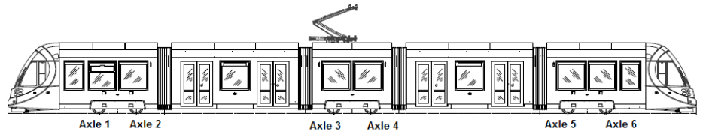
Algemene specificaties:
- Compositie - Mc-S-T-S-Mc (Motor cabine -Saloon-Trailercar-Saloon-Motor cabine)
- Voedings-spanning - 750V Direct Current (gelijkspanning)
- Spoorbreedte - 1.435 mm
- Maximum snelheid - 70 km/h
- Lengte - 32.966 mm
- Breedte - 2.650 mm
- Vloerhoogte - 350 mm
- Aantal zitplaatsen - 62
- Staplaatsen - 154
- Totale capaciteit - 216 (uitgaande van 4 personen per m²)
- Aantal rolstoelplaatsen - 2 stuks

Uitrusting
- Cabine en Reizigers HVAC
- RIS met geluid en visuele informatie
- Exterieurcamera’s (achteruitkijkspiegel functie)
- Gesloten camera beveiligingssysteem
- Event recorder en dodemansysteem
- TCMS basis
- LED verlichting
- Zand en wielflenssmeringssysteem
- Voorbereid voor ‘accu operation’
- Redundant tractiesysteem (2 tractie installaties)
- 1 stroomafnemer
- Redundant boordnet (2 boordnetomzetters)
- 3 draaistellen (2 motordraaistellen en 1 loopdraaistel)
- 8 dubbele passagiersdeuren

Annex b. Beschrijving materieel CAF 41m
Lage vloer tram van het type CAF Urbos 100 - 41 meter versie
algemene specificaties en uitrustingsniveau
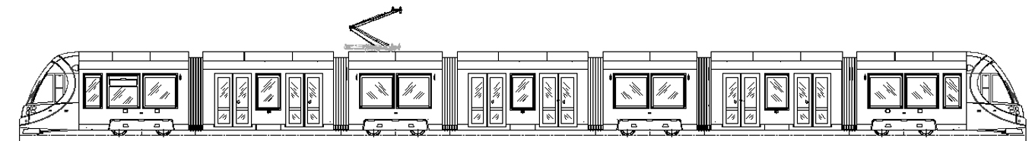

Algemene specificaties:
- Compositie - Mc-S-T-S-M-S-Mc (Motorcab-Saloon-Trailer-Saloon-Motor-Saloon-Motorcab)
- Voedings-spanning - 750V Direct Current (gelijkspanning)
- Spoorbreedte - 1.435 mm
- Maximum snelheid - 70 km/h
- Lengte - 40.966 mm
- Breedte - 2.650 mm
- Vloerhoogte - 350 mm
- Aantal zitplaatsen - 76
- Staplaatsen - 204
- Totale capaciteit - 280 (uitgaande van 4 personen per m²)
- Aantal rolstoelplaatsen - 2 stuks

Uitrusting
- Cabine en Reizigers HVAC
- RIS met geluid en visuele informatie
- Exterieurcamera’s (achteruitkijkspiegel functie)
- Gesloten camera beveiligingssysteem
- Event recorder en dodemansysteem
- TCMS basis
- LED verlichting
- Zand en wielflenssmeringssysteem
- Voorbereid voor ‘accu operation’
- Redundant tractiesysteem (3 tractie installaties)
- 1 stroomafnemer
- Redundant boordnet (2 boordnetomzetters)
- 4 draaistellen (3 motordraaistellen en 1 loopdraaistel)
- 12 dubbele passagiersdeuren

